LA METHODE RACI : COMMENT DEFINIR ROLES ET RESPONSABILITES ?
La réussite d'un projet repose sur une définition claire et précise des rôles et des responsabilités de chacun des acteurs. C'est précisément là que la matrice RACI intervient. Vous allez apprendre à travers cette fiche pratique comment utiliser cet outil.

Définition de RACI
Qui fait quoi ? Qui est responsable de cette partie ?... Des questions fréquemment entendues alors que le projet est déjà lancé !
Cet outil apporte une réponse très opérationnelle pour visualiser d'un coup d'oeil la répartition des rôles.
Le nom de cette matrice est un acronyme :
- R - Responsible - il réalise
- A - Accountable - il supervise et rend des comptes
- C - Consulted - il conseille
- I - Informated - il est informé
Il s'agit des rôles attachés à un projet . Vous verrez plus loin comment les relier aux parties prenantes.
Vous rencontrerez quelquefois un acronyme similaire, le RASCI. Le S correspondant au rôle de Support, un rôle complémentaire qui peut avoir son importance selon la nature du projet.

Quand recourir à un RACI ?
Cette matrice permet facilement de savoir qui sont les participants et comment intervient chaque membre de l'équipe au sein du projet . Un outil de coordination et de communication particulièrement pertinent pour des projets complexes où des risques de chevauchement sont possibles. Il est parfois bien difficile de savoir qui est responsable d'une étape, d'un jalon , d'une tâche - Qui doit décider... Tout arbitrage devient alors délicat.
A noter que cet outil peut également être utilisé pour définir les rôles des acteurs dans un processus ou une activité . Un moyen bien pratique et opérationnel pour décrire ce que font les intervenants dans une organisation. Il permet, en effet, de s'assurer que toute activité possède un responsable.
Enfin, il est peut-être mis à profit pour déléguer des tâches. Chacun connait ainsi son périmètre d'action et de responsabilité.

Comment utiliser un RACI ?
Il s'agit de construire un tableau à double entrée avec en ligne les activités, les tâches, les actions, les jalons, les livrables , etc. et en colonne, les intervenants. Rôles et responsabilités sont renseignés dans le croisement des lignes et des colonnes.
Une petite précision : les intervenants mentionnés ne sont pas forcément des personnes physiques.
Le tableau peut mentionner des entités telles que services, fonctions ou métiers.
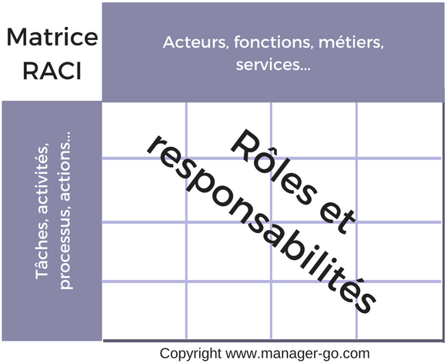
Il suffit ensuite de noter le rôle joué par chaque intervenant en fonction des activités. Ce qui revient à renseigner les croisements des lignes et des colonnes avec une ou plusieurs lettres :
- R - Le terme "responsable" est trompeur. Ces personnes ont en charge la réalisation de la tâche pour laquelle ils sont nommés. Ils sont sous la responsabilité d'un A. Logiquement chaque ligne possède au moins un R.
- A - Ces membres ont pour rôle l'approbation et la validation des actions. Ils rendent des comptes sur le périmètre confié. Ce sont les véritables responsables. Ils ont autorité sur les R. Chaque action doit avoir un A et un seul.
- C - Ce sont généralement des experts qui détiennent une compétence sur la tâche en question. Ils apportent des conseils. Libre au A de les suivre ou pas.
- I - Ces personnes doivent être informées même si elles n'exercent pas un rôle direct dans le projet car elles peuvent être impactées d'une manière ou d'une autre. Elles sont en copie des points et décisions importantes.
Il n'est pas rare qu'une même personne tienne plusieurs rôles pour une même activité - exemple : A et R. L'individu est dans ce cas le propre responsable de sa tâche.
Comment déterminer le rôle de chacun ?
Voici des exemples de questions à se poser :
- R - Qui est en charge de cette tâche ?
- A - Quel est le décideur ? Qui peut trancher en cas de problème ? Qui valide les outputs ?
- C - Qui détient une expertise dans le domaine ? Qui peut apporter son aide par de précieux conseils pour faire avancer la tâche ?
- D - Qui est impacté par l'activité ? Qui doit être nécessairement informé ?

Exemple de matrice RACI
Voici un exemple de mise en oeuvre. Le projet : développement d'une application web pour le marketing
 | Chef de projet | Informa. | Market. | Formation | Vente
1 - Expression des besoins | R |  | R,A | I | C
2 - Définition du cahier des charges | R,A | C | R |  | I
3 - Développement | A | R | I
4 - Réception de l'application | R |  | R,A
5 - Formation des utilisateurs |  |  |  | R,A
6 - Mise en production | A | R | R |  | I
1 - Dans cette phase, le marketing est responsable de l'expression de ses besoins. Il travaille en coopération avec le chef de projet en s'appuyant également sur les conseils du commercial. Le service formation est informé du besoin.
2 - Pour la rédaction du cahier des charges, la responsabilité A incombe cette fois au chef de projet. L'informatique entre dans la boucle en apportant ses conseils. Le commercial est informé.
3 - L'informatique se charge du développement de l'application sous l'autorité du chef de projet. Ce dernier tient informé le service marketing de l'avancement de l'étape.
4 - La réception est réalisée par les 2 entités ; le demandeur valide ou non l'application.
5 - le service formation entre en jeu en dispensant les apprentissages nécessaires. Ce service rend compte de la qualité de la transmission.
6 - L'informatique met l'application en production sous l'autorité du chef de projet. Le marketing fournit les dernières données de paramétrage. Le commercial est informé du déploiement de la solution.
Nul besoin de recourir à des logiciels sophistiqués, les classiques Word et Excel suffisent amplement pour construire et utiliser une matrice RACI. Néanmoins, cette fonctionnalité peut être intégrée dans les suites logicielles de gestion de projet.
Il est aussi intéressant de faire une lecture horizontale et verticale d'un RACI.
Horizontale (par ligne) :
- Vérifier qu'il n'y a qu'un seul A
- Vérifier qu'il y a au moins 1 R (c'est du vécu)
- Vérifier si des taches majeures ont un I (souvent le management à informer de la progression)
- etc...

Verticalement :
- Vérifier qu'un rôle n'a pas "trop" de R, car cela peut être un goulet d'étranglement en termes de réalisation
- Idem pour un A qui peut être un goulet en terme de décision
- etc...

